ДЕПАРТАМЕНТ ОБРАЗОВАНИЯ АДМИНИСТРАЦИИ ГОРОДА ТОМСКА
МУНИЦИПАЛЬНОЕ АВТОНОМНОЕ ДОШКОЛЬНОЕ ОБРАЗОВАТЕЛЬНОЕ УЧРЕЖДЕНИЕ ДЕТСКИЙ САД № 54 Г.ТОМСКА (МАДОУ № 54)
2-й Басандайский пер., д. 8, Томск, 634016, т.: (3822) 42 78 62, факс: (3822) 41 09 34, е-mail: dsad54@mail.tomsknet.ru
ОГРН 1087017002731 ИНН/КПП 7017203643/701701001

Отчет по реализации Плана соглашения в рамках
Пилотного проекта УНИТВИН ЮНЕСКО «Межрегиональное сетевое партнерство: Учимся жить устойчиво в глобальном мире. Экология. Здоровье. Безопасность»
1.Общие сведения:
1.Тема: «Развитие экологического мышления в интересах устойчивого развития. Зеленые аксиомы в детском саду и дома»
2.Работа, проводимая в МАДОУ: инновационная, просветительская
3.Вид планирования: образовательный проект: «Наш новый детский сад – экосад.», план работы 2019 -2020.
4. Группы ДОУ реализующие данную тему: средние, старшие, подготовительные
Количество участников (детей) - 180
5. Количество участников: педагогов - 42;
6. Количество участников партнерства, прошедших курсы повышения квалификации (по накопительной с 2016 года) – 5
2.Описание мероприятий по направлениям деятельности:
2.1.Освоение понятийного аппарата образования для устойчивого развития.
Описание мероприятий
Тема
Модель - схема проведения экологического занятия на принципах УР, адаптированного для дошкольного возраста»
Форма
Семинар – практикум для педагогов МАДОУ № 54 , присутствовало 36 педагогов (март 2020).
Краткое содержание
На семинаре просмотрено выступление Злобиной А.К. в рамках Первого Всероссийского фестиваля научно – практических разработок по образованию для УР: ФГБНУ «Институт стратегии развития образования РАО». В групповой работе апробирована работа по адаптации данного опыта к дошкольному возрасту.

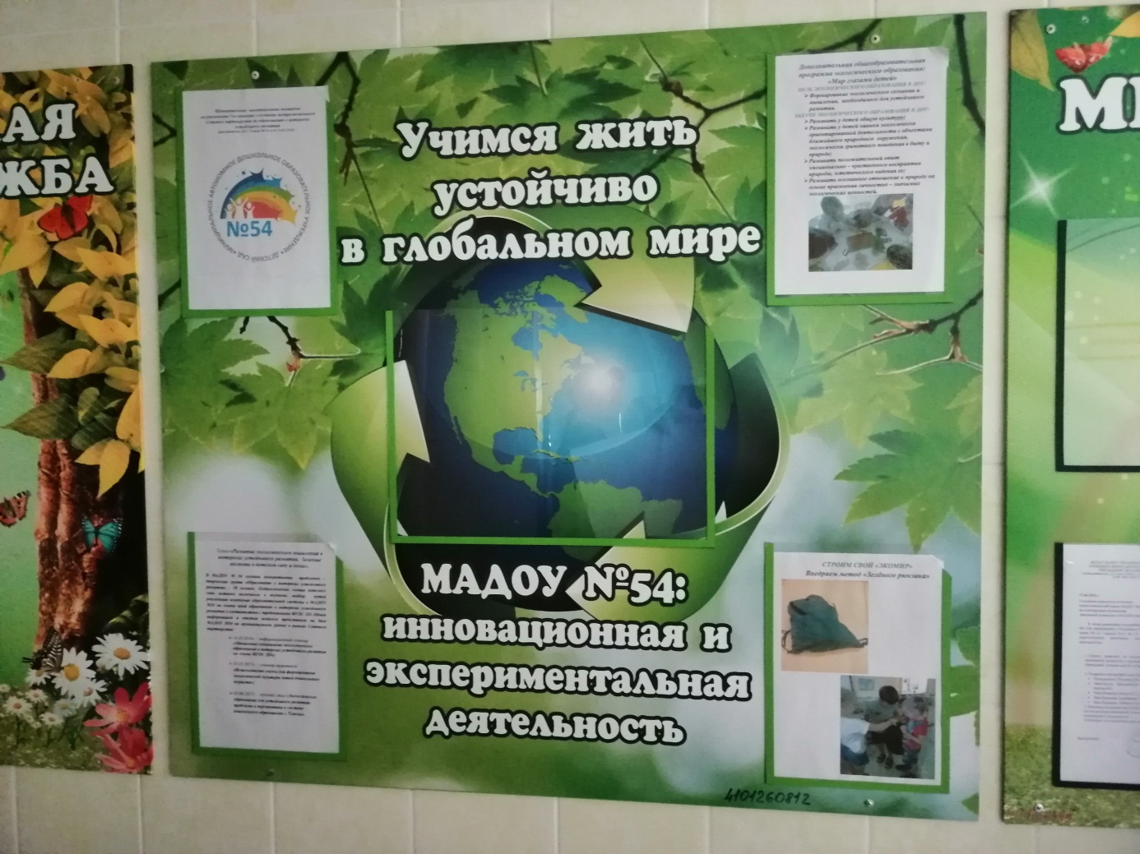
2.2.Распространениние идей и ценностей образования для УР среди педагогической общественности, детей и их родителей.
Тема
1.«Земля - кормилица»
Форма
Осенняя ярмарка для всех субъектов образовательного процесса в МАДОУ № 54, (общее количество участников детей – 256, в том числе дети с ОВЗ и дети – инвалиды (ДЦП, РАС, ТНР) – 56; присутствующие родители -94, педагоги и работники детского сада -40).
Краткое содержание
Искусственные природные системы – огород, поля, сады. Пища – ресурс необходимый для жизни. Урожай – результат труда человека и рачительного обращения с почвой. Зависимость человека от природных факторов. Сохраняем и продолжаем традиции русского народа уважительного отношения к земле, как кормилице, человеку труда. Учимся ответственному потреблению.
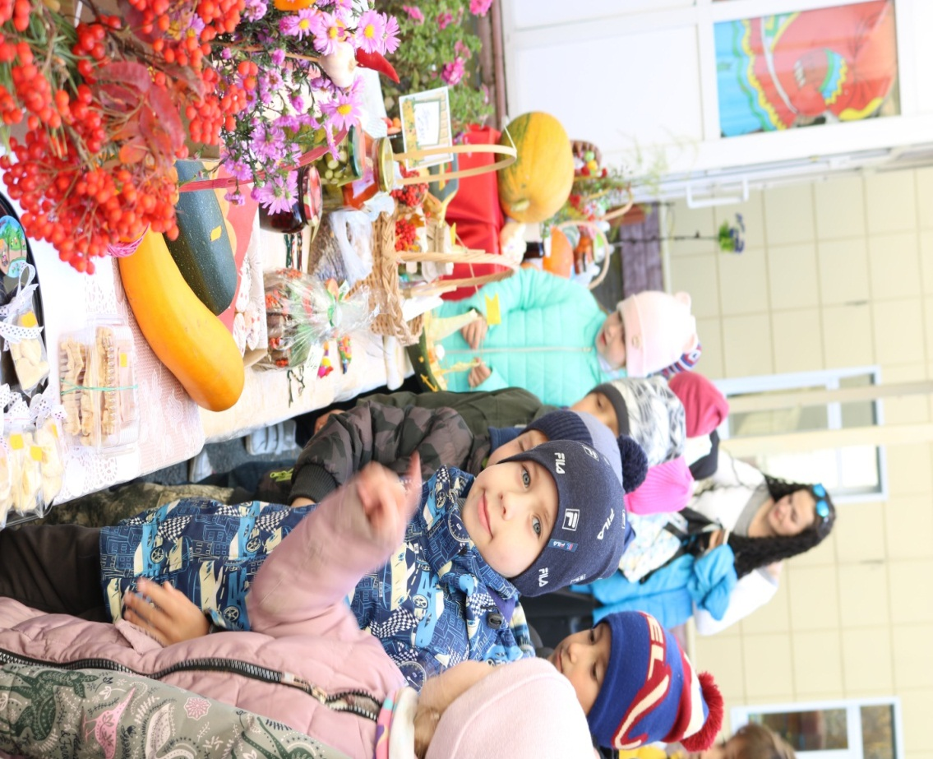
«Земля - кормилица» - осенняя ярмарка
03.10.2019г.
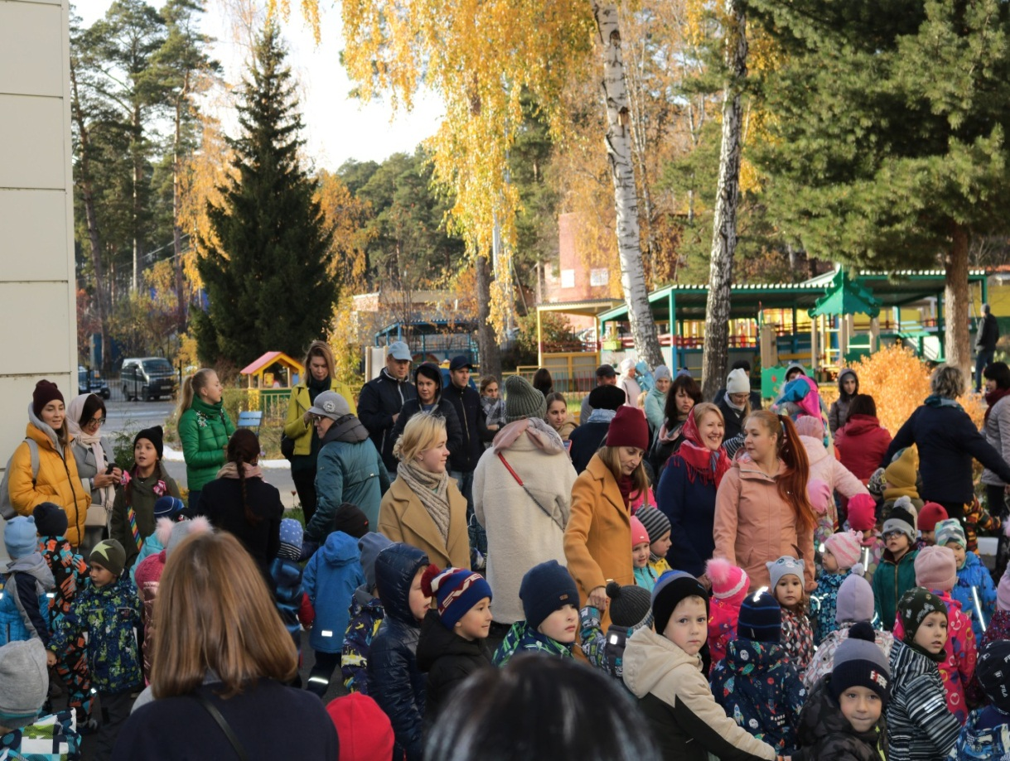
«Земля - кормилица» - осенняя ярмарка
03.10.2019г.

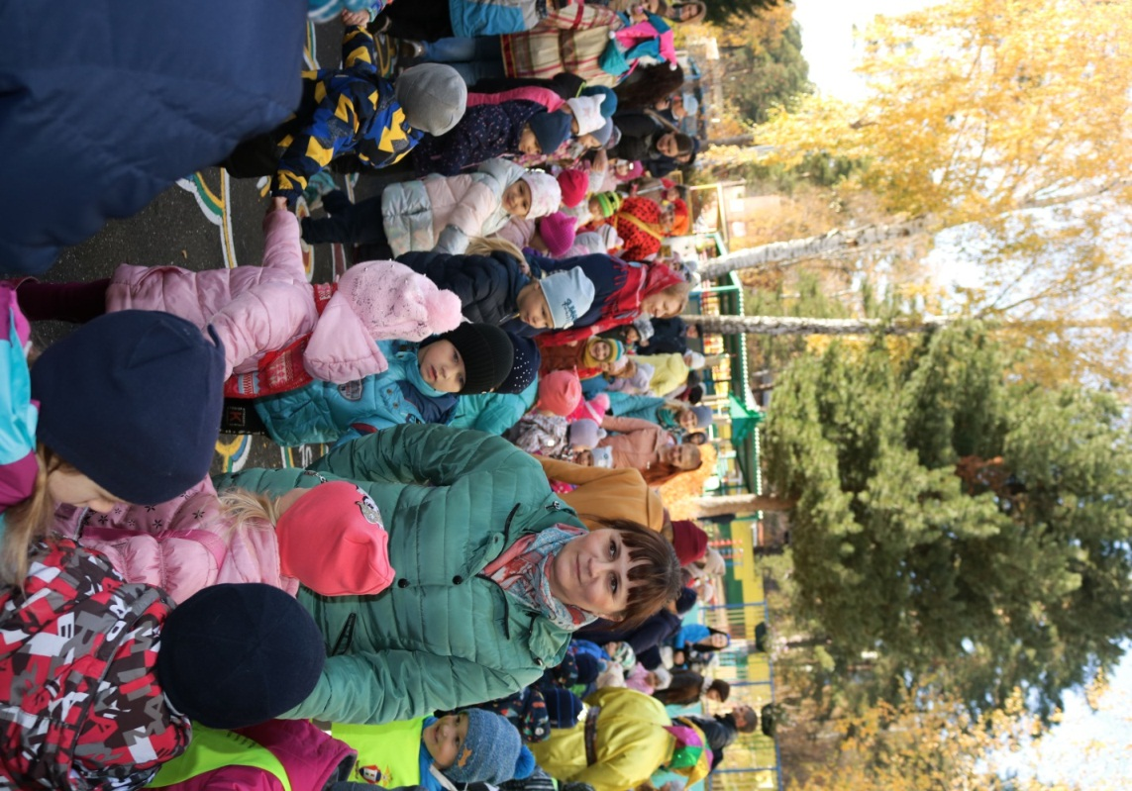

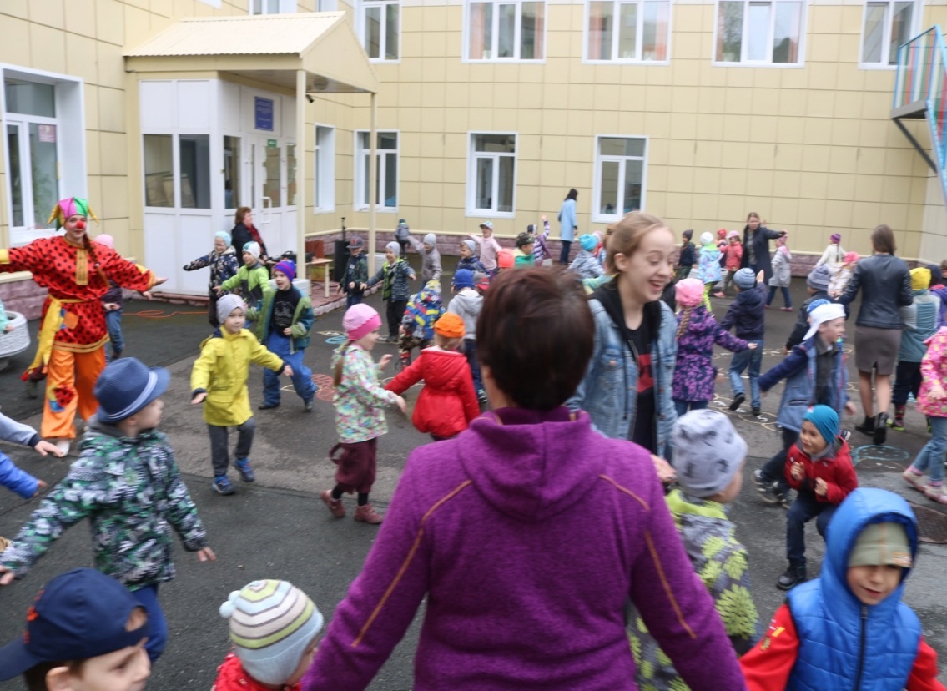
Общее гуляние: «Земля - кормилица» - осенняя ярмарка
03.10.2019г.
Тема
2.«Разделяй и сохраняй»
Форма
природоохранная акция в рамках экологического проекта Новосибирской региональной общественной организации по защите и охране окружающей среды «Экологи», октябрь 2019
Краткое содержание
Дошкольники, родители, педагоги МАДОУ № 54 совместно участвовали в сборе крышек от пластиковых бутылок, макулатуре, батареек. Общее количество детей -156, родители -286, педагоги – 38.
Тема
3.«Использование технологии Ай-трекинг как средства альтернативной и аугментативной коммуникации»
Форма
городской семинар – практикум; ноябрь 2019г. Присутствовало - 54 педагога.
Краткое содержание
Был представлен опыт по коррекционно – развивающей работе с детьми - инвалидами, в системе логопедической, дефектологической, художественно - эстетической работы, системных коммуникационных ай – трекингов в комбинированных и компенсирующих группах под принципом уважения и ценности всех людей, нравственных императивов, готовности к сотрудничеству всех педагогов и родителей для достижения общих целей в развитии дошкольников.
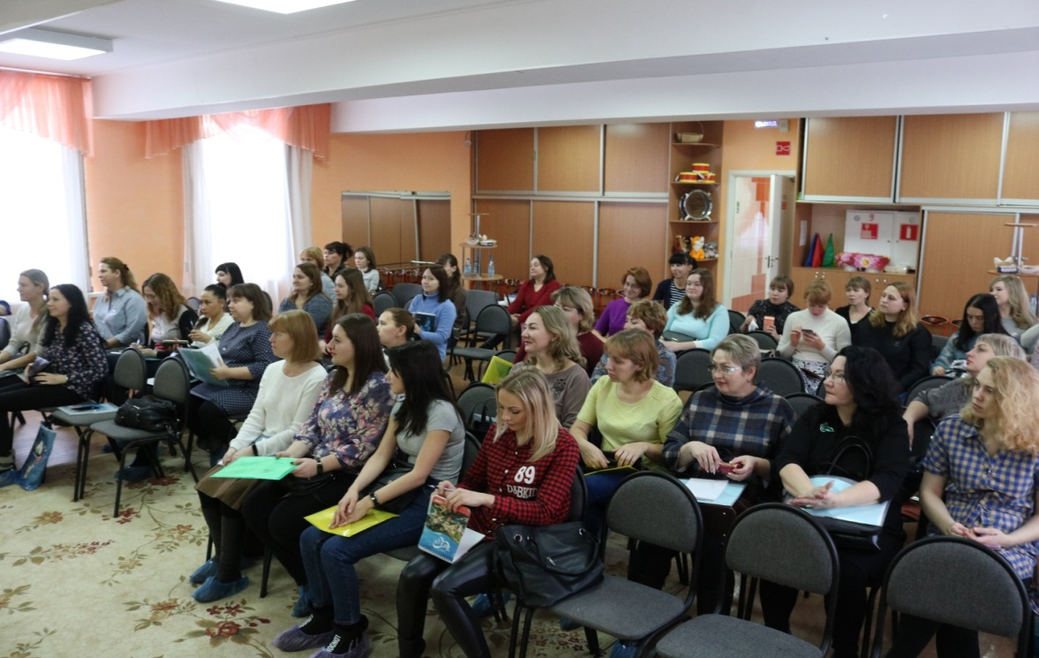

«Использование технологии Ай-трекинг как средства
альтернативной и аугментативной коммуникации»;
городской семинар – практикум; 13 ноября 2019г
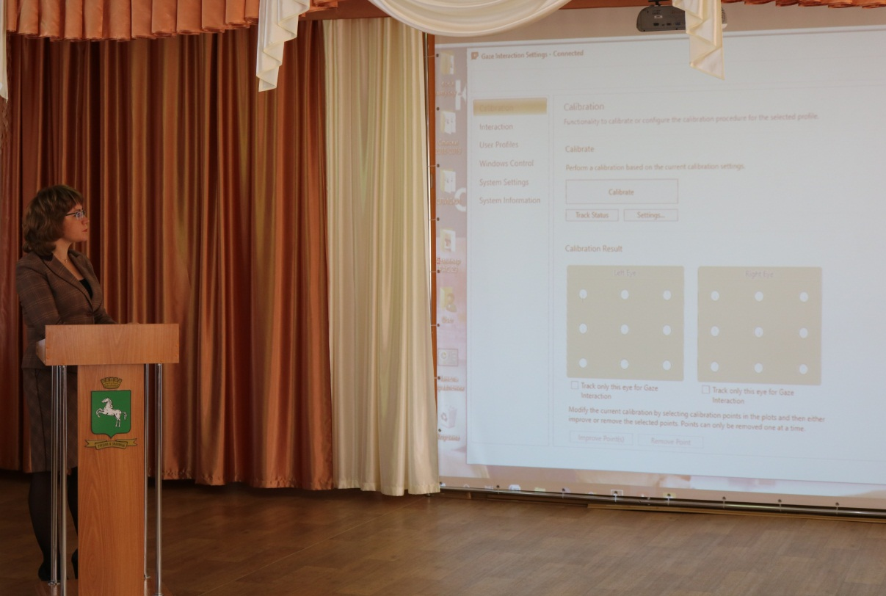
«Использование технологии Ай-трекинг как средства
альтернативной и аугментативной коммуникации»;
городской семинар – практикум; 13 ноября 2019г
Тема
4. «Опыт работы со смыслами Зеленых аксиом в нашей профессиональной деятельности»
Форма
Первый Всероссийский Фестиваль научно – практических разработок по образованию для УР: ФГБНУ «Институт стратегии образования РАО»; 5 февраля 2020;
Краткое содержание
Видеоотчет представлен на сайте http://partner-unitwin.net.
Тема
5. «Новый год – праздник семейный»
Форма
Заседание родительского клуба для родителей детей с ОВЗ «ВЫ+ МЫ», мастер – класс «Новогодний подарок своими руками», декабрь 2019; 22 родителя, 20 детей, 8 педагогов.
Краткое содержание
Сохраняем семейные ценности. Воспитываем готовность к сотрудничеству всех субъектов образовательного пространства МАДОУ № 54 в принятии нравственных императивов для УР.

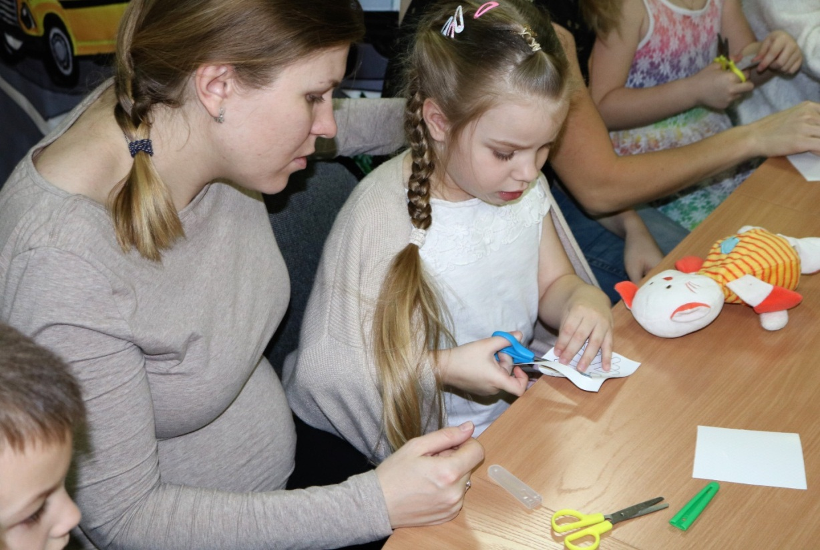
Заседание родительского клуба ВЫ+ МЫ,
Мастер – класс « Новогодний подарок своими руками», декабрь 2019
Тема
«Никто не забыт, ничто не забыто»
Форма
Образовательный проект в рамках празднования 75- летия Победы в ВОВ. Акция «Окно Победы», исследовательские проекты в подготовительных, старших, средних группах «Война в жизни моей семьи»; «Я помню, я горжусь»
Краткое содержание
Сохранение культурной памяти молодого поколения, уважение подвига солдата – защитника, выживание человечества – сохранение мира на планете. Видеоотчет представлен на сайте региональной телекомпании «Томские вести» 7 мая 2020г. tomsk-time.ru /news/video. Приняло участие до 100 семей
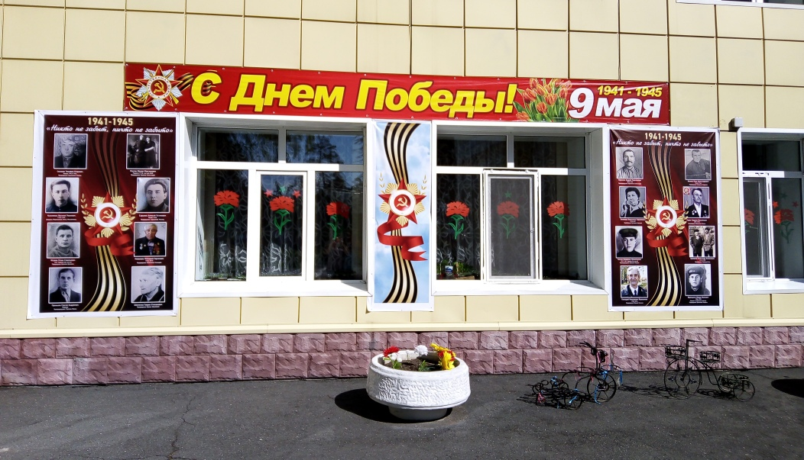
Акция «Окно Победы»,
Май 2020г.
2.3. Оказание консультационной помощи воспитателям, участвующим в проектах сетевого партнерства.

Тема
Использование методов эмоциональной живописи, зеленого рюкзака и эмоционального театра в образовательной деятельности МАДОУ № 54

Форма
Открытые просмотры для воспитателей МАДОУ № 54

Краткое содержание
- Открытые мероприятия разработали и показали: Федякшина Е.М., Секисова Л.С., Коренькова О.А., Урюпина Е.А., Краснова О.В., Сальникова О.А; с 30.01.2020 – 06.02.2020г. посетили 22 педагога МАДОУ № 54.
- Открытые мероприятия разработали и показали: Буклова Ю.В., Лахадынова О.Н., Жданова И.Г., Полевахо Т.А., Семипиленко Г.В., Павлова Н.М., Стрыгина А.В. 17.02.20.- 11.03.20. Посетили 18 педагогов.
- Открытые занятия разработали и показали: Персиянова Е.Е., Игнатова Ю.Ю, Черепанова Е.В.) 13.03.20. Присутствовало 24 педагога
- Открытые занятия разработали и показали: Бовкун А.В., Сидорова Е.В., Урюпина Р.М. 17.03.200. Присутствовало 17 педагогов.
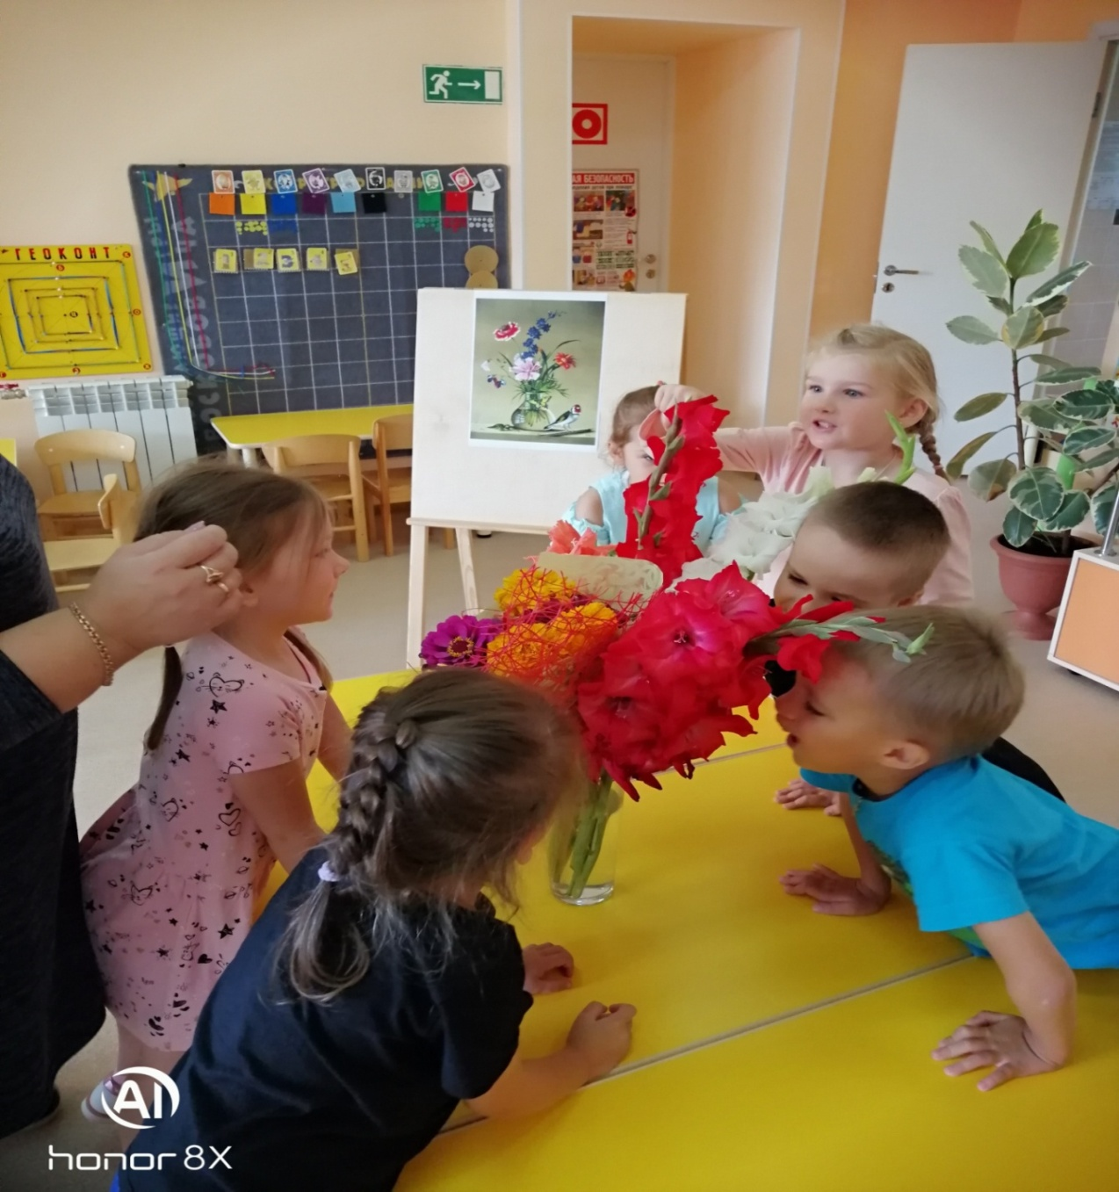
ННОД в старшей группе комбинированной направленности №308
30.01.2020г., Секисова Л.С., воспитатель

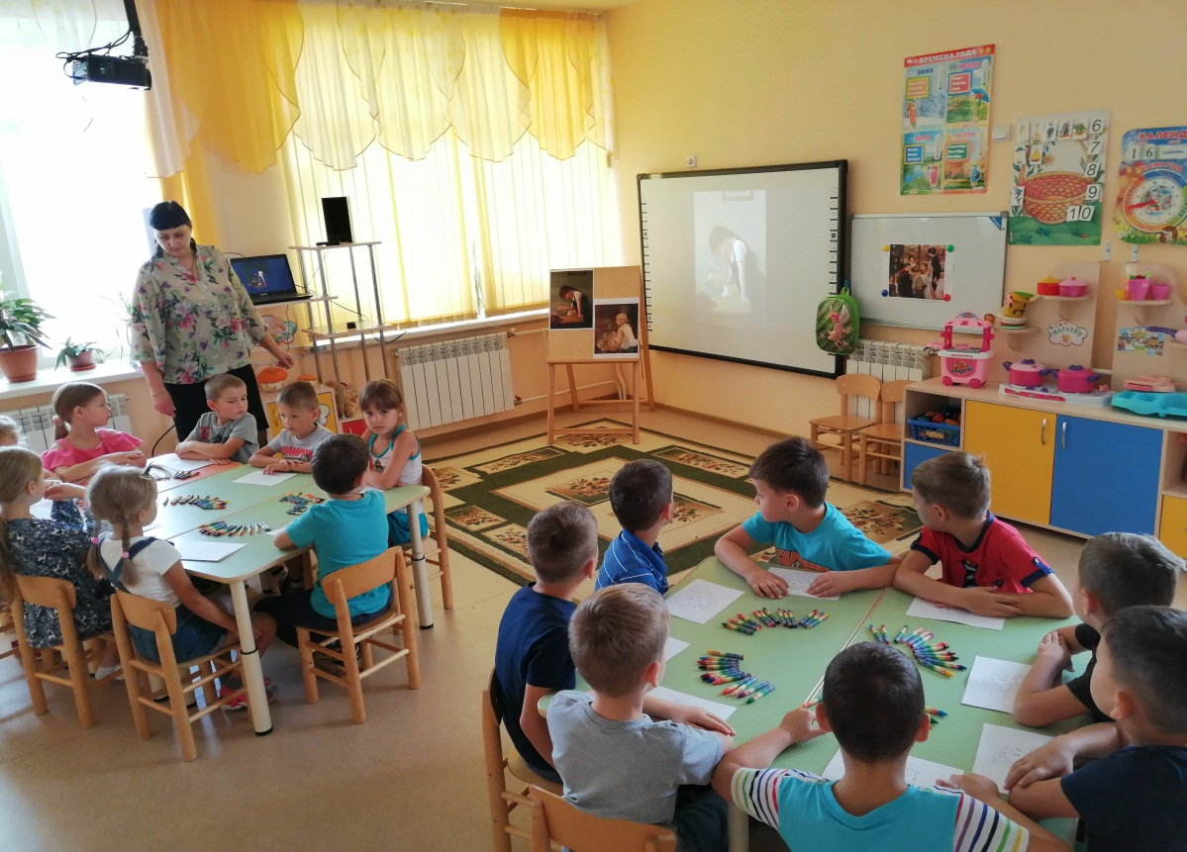

ННОД в подготовительной группе №305
30.01.2020г., Сальникова О.А., воспитатель

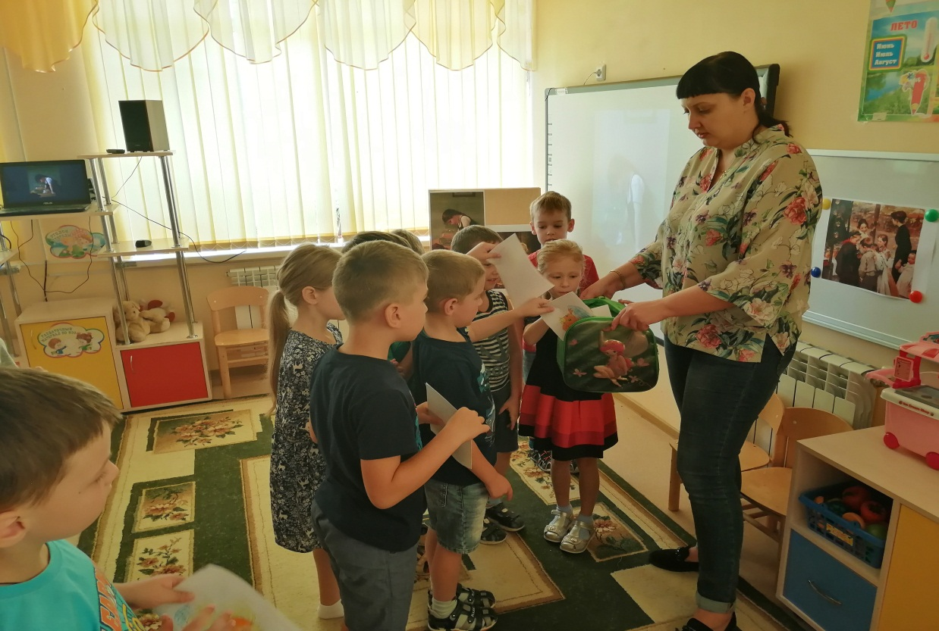

Использование метода «Зеленого рюкзака»
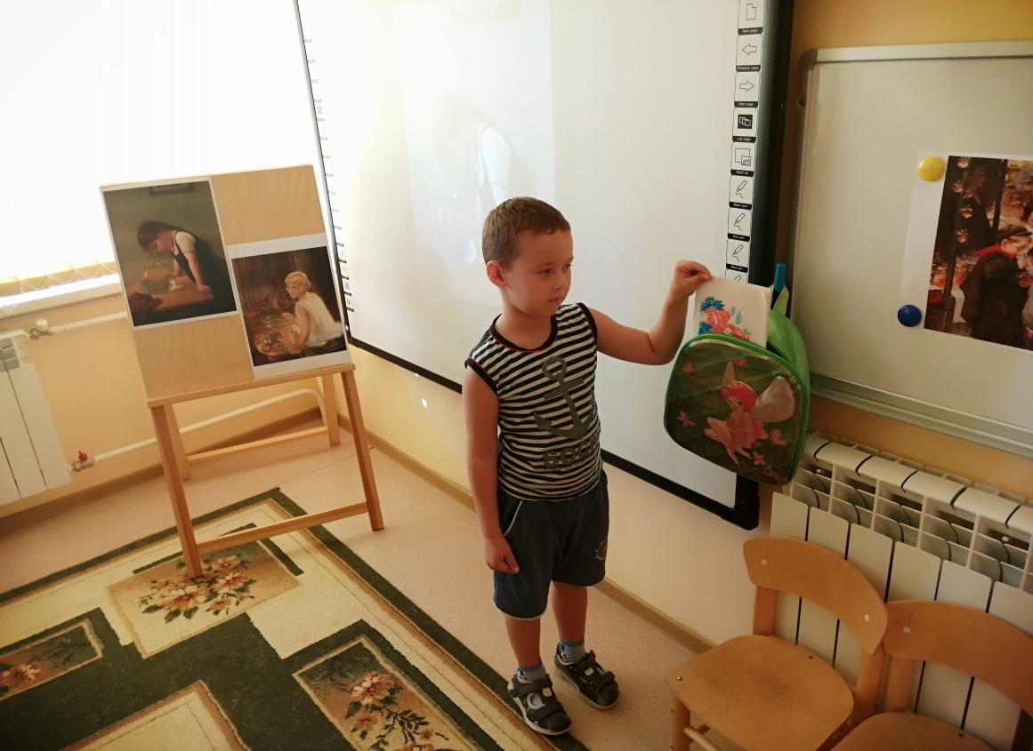

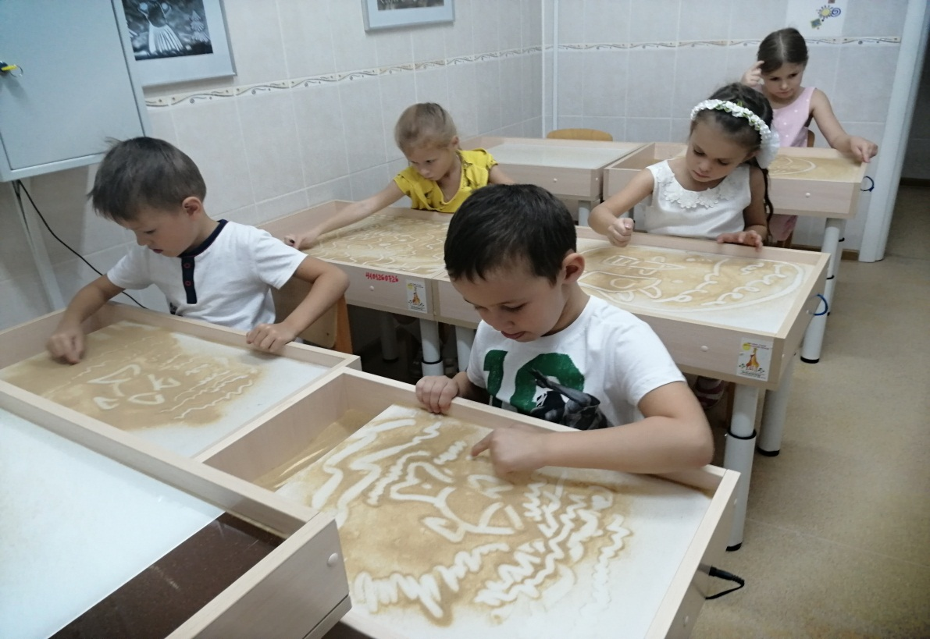

ННОД в студии песочной анимации
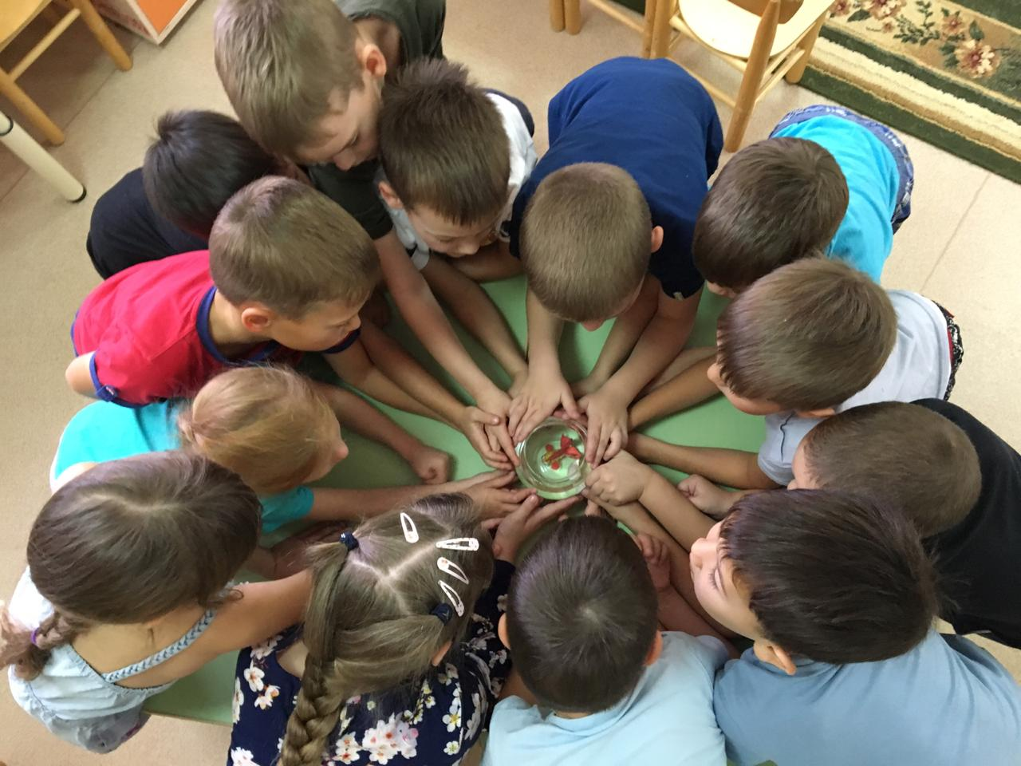

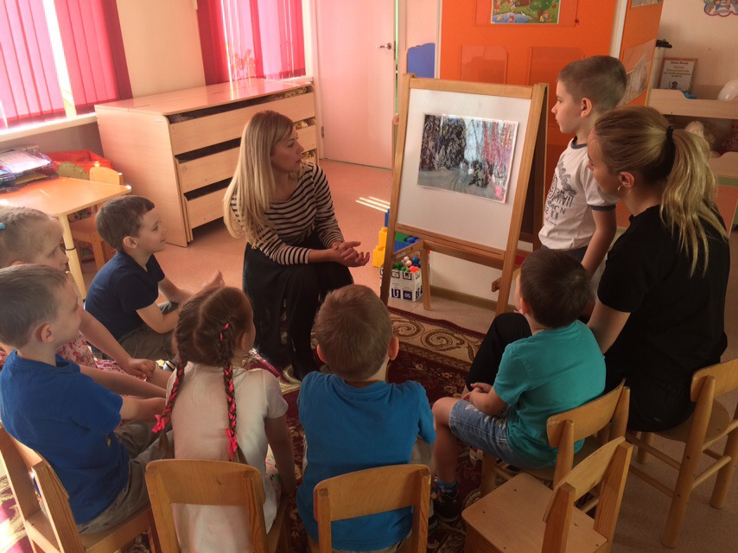

2.4. Разработка и апробация программ внеурочной деятельности по ЭОУР, УМК «Экология учебной деятельности» (Дзятковская Е. Н.)
Тема
Использование УМК «Экология учебной деятельности» Е. Н. Дзятковской на этапе формирования предпосылок УУД воспитанников в старших и подготовительных группах.
Форма
Бесплатное дополнительное образование для детей 5-7 лет
Краткое содержание
В МАДОУ №54 с 2019 года в штатное расписание введена новая штатная единица – педагог дополнительного образования по экологическому воспитанию. Бесплатное дополнительное обучение по ДООП естественнонаучной направленности «Мир глазами ребенка» для детей 5-7 лет с использованием УМК Е.Н. Дзятьковской ведет педагог высшей квалификационной категории Лобанова М.К.
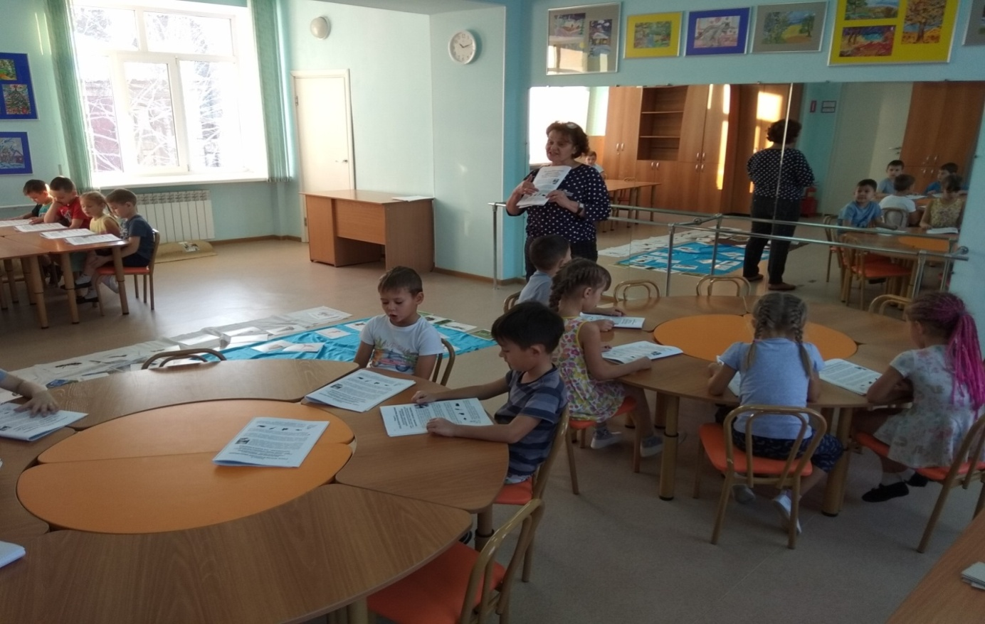

УМК «Экология учебной деятельности» Е. Н. Дзятковской

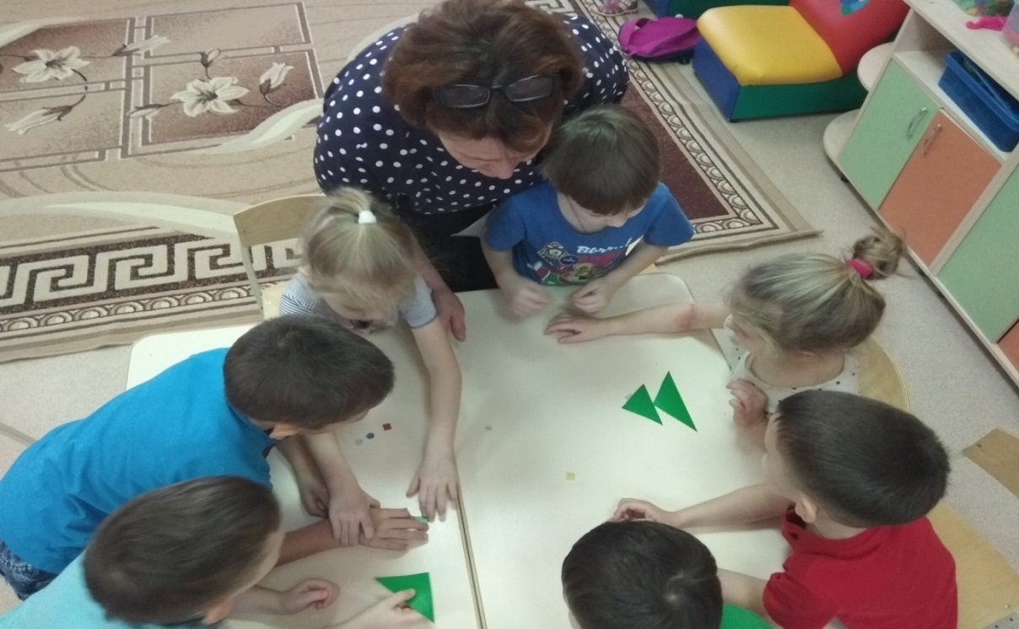

2.5. Мероприятия для достижения Целей Устойчивого развития – всемирного списка мероприятий, которые необходимо провести для ликвидации нищеты, уменьшения неравенства и интенсивного изменения климата
Нет

2.6. Разработка и апробация моделей управления образовательным учреждением на основе идей устойчивого развития
Тема
«Наш новый детский сад - экосад»
Форма
Образовательный управленческий проект
Краткое содержание
Проект экосада представлен на конкурс Международных проектов «Экологическая культура. Мир и согласие»; Фонд имени В. И. Вернадского.
Проект отмечен Золотым сертификатом фонда, положительным отзывом о важности и актуальности проведенной работы в рамках проекта и дальнейшими рекомендациями.

3. Укажите публикации

Тема

Роль изобразительного искусства в экологическом образовании дошкольников

Автор, должность

Сальникова Ольга Александровна, воспитатель

Выходные данные сборника
Сборник по материалам Всероссийской научно – практической конференции: «Непрерывное экологическое образование: проблемы, опыт, перспективы»

4. Выводы по отчету:
1. проведено мероприятий (общее количество) - 39, из них для педагогических работников -27, для обучаюшихся - 6, для родителей - 6
2. общее количество участников человек - 614, из них обучающихся -256, педагогических работников-102 , родителей (семей) - 256

18.06.2020г.
Заведующий Л.В. Чепелева

